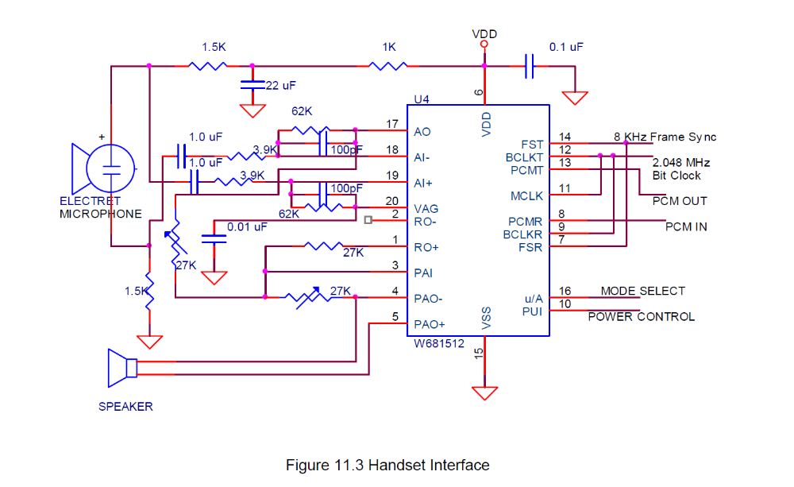

6. PIN DESCRIPTION
Pin
Name
Pin
No.
Functionality
RO+ 1 Non-inverting output of the receive smoothing filter. This pin can typically drive a 2 kΩ load to
1.575 volt peak referenced to the analog ground level.
RO- 2 Inverting output of the receive smoothing filter. This pin can typically drive a 2 kΩ load to 1.575
volt peak referenced to the analog ground level.
PAI 3 This pin is the inverting input to the power amplifier. Its DC level is at the VAG voltage.
PAO- 4 Inverting power amplifier output. This pin can drive a 300 Ω load to 1.575 volt peak referenced
to the VAG voltage level.
PAO+ 5 Non-inverting power amplifier output. This pin can drive a 300 Ω load to 1.575 volt peak
referenced to the VAG voltage level.
VDD 6 Power supply. This pin should be decoupled to VSS with a 0.1μF ceramic capacitor.
FSR 7 8 kHz Frame Sync input for the PCM receive section. This pin also selects channel 0 or
channel 1 in the GCI and IDL modes. It can also be connected to the FST pin when transmit
and receive are synchronous operations.
PCMR 8 PCM input data receive pin. The data needs to be synchronous with the FSR and BCLKR pins.
BCLKR 9 PCM receive bit clock input pin. This pin also selects the interface mode. The GCI mode is
selected when this pin is tied to VSS. The IDL mode is selected when this pin is tied to VDD.
This pin can also be tied to the BCLKT when transmit and receive are synchronous operations.
PUI 10 Power up input signal. When this pin is tied to VDD, the part is powered up. When tied to VSS,
the part is powered down.
MCLK 11 System master clock input. Possible input frequencies are 256 kHz, 512 kHz, 1536 kHz, 1544
kHz, 2048 kHz, 2560 kHz & 4096 kHz. For a better performance, it is recommended to have
the MCLK signal synchronous and aligned to the FST signal. This is a requirement in the
case of 256 and 512 kHz frequency.
BCLKT 12 PCM transmit bit clock input pin.
PCMT 13 PCM output data transmit pin. The output data is synchronous with the FST and BCLKT pins.
FST 14 8 kHz transmit frame sync input. This pin synchronizes the transmit data bytes.
VSS 15 This is the supply ground. This pin should be connected to 0V.
μ/A-Law 16 Compander mode select pin. μ-Law companding is selected when this pin is tied to VDD. A-Law
companding is selected when this pin is tied to VSS.
AO 17 Analog output of the first gain stage in the transmit path.
AI- 18 Inverting input of the first gain stage in the transmit path.
AI+ 19 Non-inverting input of the first gain stage in the transmit path.
VAG 20 Mid-Supply analog ground pin, which supplies a 2.4 Volt reference voltage for all-analog signal
processing. This pin should be decoupled to VSS with a 0.01μF to 0.1 μF capacitor. This pin
becomes high impedance when the chip is powered down.

6. ОПИСАНИЕ PIN-кода
Функциональность
RO + 1 Неинвертирующий выход фильтра сглаживания приема. Этот вывод обычно может возбуждать нагрузку 2 кОм
1,575 В пик, привязанный к аналоговому уровню земли.
RO- 2 Инвертирование выходного фильтра сглаживания приема. Этот вывод обычно может приводить нагрузку 2 кОм к 1,575
Пиковое значение напряжения, соотнесенное с аналоговым уровнем земли.
PAI 3 Этот вывод является инвертирующим входом усилителя мощности. Его уровень постоянного тока находится под напряжением VAG.
PAO-4 Выход инвертирующего усилителя мощности. Этот вывод может управлять нагрузкой 300 Ом до пикового значения 1,575 В
К уровню напряжения VAG.
PAO + 5 Неинвертирующий выход усилителя мощности. Этот вывод может управлять нагрузкой 300 Ом до пика 1,575 В
Ссылаясь на уровень напряжения VAG.
Питание VDD 6. Этот вывод должен быть развязан с VSS с керамическим конденсатором 0.1μF.
FSR 7 8 кГц Вход синхронизации кадра для секции приема РСМ. Этот вывод также выбирает канал 0 или Канал 1 в режимах GCI и IDL. Он также может быть подключен к выводу FST при передаче
И получение - это синхронные операции.
Контакт PCMR 8 PCM для приема данных. Данные должны быть синхронны с выводами FSR и BCLKR.
BCLKR 9 PCM принимает входной тактовый сигнал синхронизации. Этот контакт также выбирает режим интерфейса. Режим GCI
Выбирается, когда этот вывод связан с VSS. Режим IDL выбирается, когда этот вывод связан с VDD.
Этот вывод также может быть привязан к BCLKT, когда передача и прием являются синхронными операциями.
PUI 10 Подайте питание на входной сигнал. Когда этот контакт привязан к VDD, компонент включается. Когда привязан к VSS,
Часть отключается.
MCLK 11 Вход системного синхронизирующего сигнала. Возможные входные частоты: 256 кГц, 512 кГц, 1536 кГц, 1544
КГц, 2048 кГц, 2560 кГц и 4096 кГц. Для повышения производительности рекомендуется иметь
Сигнал MCLK синхронно и выровнен по отношению к сигналу FST. Это требование в
Случае частоты 256 и 512 кГц.
BCLKT 12 PCM бит входного тактового сигнала синхронизации.
PIN-код выходных данных PCMT 13 PCM. Выходные данные синхронны с выводами FST и BCLKT.
FST 14 8 кГц вход синхронизации кадра передачи. Этот вывод синхронизирует байты передачи данных.
VSS 15 Это заземление. Этот вывод должен быть подключен к 0 В.
Μ / A-Law 16 Штырь выбора режима коммандера. Μ-Law companding выбирается, когда этот вывод связан с VDD. Закон Компандирование выбирается, когда этот вывод связан с VSS.
AO 17 Аналоговый выход первого каскада усиления в тракте передачи.
AI-18 Инвертирующий вход первого каскада усиления в тракте передачи.
AI + 19 Неинвертирующий вход первого каскада усиления в тракте передачи.
VAG 20 Аналоговый вывод заземления Mid-Supply, который подает опорное напряжение 2,4 В для аналогового сигнала
Обработка. Этот вывод должен быть отсоединен от VSS с конденсатором от 0,01 мкФ до 0,1 мкФ. Этот штифт Становится высоким импедансом, когда чип выключен.

